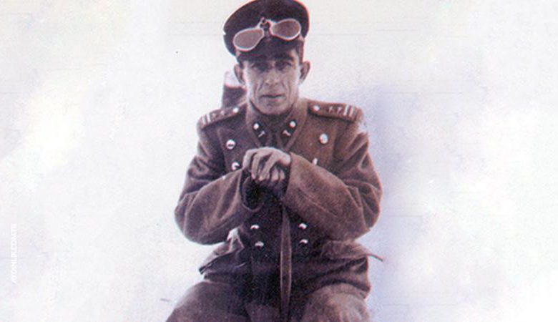
Dr. Hikmet Boran (Tıbbiyeli Hikmet)
Hikmet BORAN 1901 yılında Balıkesir Savaştepe bucağında dünyaya gelmiştir. Babası posta telgraf memurlarından Hakkı Bey’dir. Sürülen Çerkes göçmenleri arasında Trabzon’a gelmiş bir ailenin çocuğudur. Sunucu ve aktör olan Orhan BORAN’ın babasıdır. Hikmet BORAN’ın künyesi bu şekildedir. Lâkin biz onu bir de Tıbbiyeli Hikmet olarak anmak ve anlatmak isteriz.
Tıbbiyeli Hikmet, Mekteb-i Tıbbiye-i Şahane’de eğitim gören bir askeri hekim adayıydı. Mektep Sultan Abdülhamid Han tarafından 6 Kasım 1903 günü açılmıştır ve İstanbul’da bulunmaktadır. Mektebin güzel bir deniz manzarası vardı. Fakat Hikmet’in okuduğu dönemde manzara tıbbiyeliler için pek de öyle değildi. Osmanlının girdiği savaşlar ve düştüğü sıkıntılı durumlardan sonra İstanbul zor günler geçiriyordu. İngilizler ve diğer düşman devletleri askerleri işgâle başlamışlardı. Mektep de İstanbul’daki bu durumdan payını almıştı. İşgâl güçleri burayı karargâh olarak kullanmak isteyip öğrencilere ve hocalarına türlü sıkıntılar çektiriyorlardı. Yatakhanelerini kendilerine tahsis edip tıbbiyelileri ise çatı katında bir şiltede uyumak zorunda bırakmışlardı.
Giydikleri üniformalardan dahî rahatsız olduklarından sivil olarak gezmelerini istiyorlardı. Tüm bu sıkıntılara rağmen tıbbiyeliler ve onların kıymetli hocaları asla istiklâl mücadelelerinden vazgeçmediler. Mustafa Kemal Paşa’nın bir sözü vardı ya: Geldikleri gibi giderler… Her daim bu haksızlığa son vermenin bir yolunu aradılar ve buldular.
Bir kutlama yapılacaktı ama öyle basit bir kutlama değil. Kutlama adı altında işgâli duyurmak ve ona karşı olan mücadelelerini haykırmak… Biliyoruz ki 14 Mart 1827, 2. Mahmud Dönemi Hekimbaşı Mustafa Behçet’in önerisiyle ilk cerrahhane, Şehzadebaşı’ndaki Tulumbacıbaşı Konağı’nda Tıphane-i Amire ve Cerrahhanei-i Amire adıyla kurulması, Türkiye’de modern tıp eğitiminin başladığı tarih olarak kabul görmektedir.
Bu tarihten yola çıkarak aldıkları kararla Tıp Bayramı’nın 92. Yılının kutlanılacağını duyurdular. Ama o tarihe kadar aslında böyle bir gelenek yoktu. Program; öğrenciler, hocaları, Kızılhaç’tan davetlilerin katılımıyla gerçekleşti. Dr. Memduh Necdet’in kürsüde yaptığı konuşma şu şekildeydi: İtiraf ediyoruz ki vatan bilhassa onun kalbi, beyni olan İstanbul bu dakikada korkunç bir buhran geçiriyor. Ama korkmuyoruz! Buradayız, burada kalacağız. İstanbul bizimdir.
Çünkü halîfe ve hakan yatağıdır. İstanbul bizimdir çünkü şehitler ve tarih buradadır. İstanbul bizimdir çünkü istiklâl buradadır. O gün tıbbiyeli Hikmet’in yaptığı ise her seney-i devriyesinde gururla anlatılacak ve hâtırası yâd edilecektir. Tıbbiyeli Hikmet uzun zamandır yüreğinde büyüttüğü direniş ateşini daha fazla zapt edemez. Bir Türk bayrağı alır ve mektebin iki kulesi arasına gururla asar.
Asar ki bu şanlı bayrak her daim dalgalansın… Tabii bu olanların düşman tarafından hazmedilmesi hayli zordur. Hemen tutuklamalara başlanmıştır. Sıkıntılı zamanlardan sonra, Sivas’ta bir kongre yapılacağı haberleri dolanır öğrenciler arasında. Kongreye 3 öğrenci göndermek isterler. Ama toplanan para sadece birinin gitmesi için yeterlidir. İstişare edilir ve aralarından biri seçilir. O öğrenci Tıbbiyeli Hikmet’tir.
Hikmet Bey, kongreye gitmeden önceki İstanbul’daki son gününü şöyle anlatıyor: Kuşluk vakti penceremin önünde, karanfil ve zakkum çiçeklerinin arasında turkuaz renkli akıp giden boğaza bakmaktayım. Bugün İstanbul'dan ayrılmaktayım. Tıbbiye eğitimimi hürriyet içinde tamamlamak için mutlaka geri döneceğim. Bekle beni İstanbul.
Sivas Kongresi’nde de fırtınalı bir süreçten geçilmektedir. Manda ve himâyenin kabul edilmesini düşünenler azımsanamayacak kadar çoktur ama bu fikir Tıbbiyeli Hikmet ve arkadaşları için asla kabul görmeyecektir.
Paşa’nın 9 Eylül akşamı yaptığı toplantı esnasında, Tıbbiyeli Hikmet heyecanla ve gür bir sesle Atatürk’e hitaben: Paşam, murahhası bulunduğum tıbbiyeliler beni buraya istiklâl davamızı başarma yolundaki mesaiye katılmak üzere gönderdiler, mandayı kabul edemem. Eğer kabul edecek olanlar varsa, bunlar her kim olurlarsa olsunlar şiddetle red ve takbih ederiz.
Farz-ı mahal, manda fikrini siz kabul ederseniz, sizi de reddeder, Mustafa Kemal’i vatan kurtarıcısı değil vatan batırıcısı olarak adlandırır ve tel’in ederiz. Bu sözler salondakileri oldukça etkilemiştir. Mustafa Kemal ise: Arkadaşlar, gençliğe bakın; Türk millî bünyesindeki asil kanın ifadesine dikkat edin!
Gençler, vatanın bütün ümit ve istikbali size, genç nesillerin anlayış ve enerjisine bağlanmıştır,’ diyerek Hikmet Bey’e dönmüş ve "Evlat; müsterih ol. Gençlikle iftihar ediyorum ve gençliğe güveniyorum. Biz, azınlıkta kalsak dahi mandayı kabul etmeyeceğiz. Parolamız tektir ve değişmez: YA İSTİKLÂL YA ÖLÜM!
Hikmet bey bu sözler üzerine yerinden fırlar ve “Var ol Paşam!” diyerek elini öper. Tıbbiyelilerin fedakâkarlıkları saymakla bitmez. Çanakkale başta olmak üzere Birinci Dünya savaşı boyunca 765 tıp öğrencisinden 346'sı, 1915'te Tıbbiye'ye kaydolan 1. sınıf öğrencilerinin tamamı Çanakkale'de şehit düşmüştür. 1921'de ise Mekteb-i Tıbbiye-i Şahane, öğrencileri şehit olduğu için mezun verememiştir.
Kongrenin ardından Hikmet Bey ve arkadaşı Yusuf Bey, Doktor Adnan Adıvar’ın başhekimliğini yaptığı Ankara Cebeci Askerî Hastanesi’nde, Bakteriyoloji Uzmanı Tabip Albay İbrahim Tali Bey öncülüğünde tifüs aşısı üzerinde çalıştılar. Bu çalışmalarda Hikmet Bey ve arkadaşı gönüllü olarak hikmet_boran_IIlere katılmışlardır.
Tıbbiyeli Hikmet okulunu süratle tamamlayıp çeşitli cephelerde görevlendirilmiştir. Sıhhiye subayı olarak Büyük Taarruz’a katılan Hikmet Bey, İzmir'e giren ilk birlikte subay olarak görev almıştır.
Cumhuriyetin ilanından sonra M. Kemal Paşa bir gün Hikmet Bey’i hatırlayarak ona milletvekilliği teklif edilmesini ister. Fakat Paşa’ya öldüğü bilgisi gelir. Atatürk hayli üzülür ama haber yalandır. Doktor Hikmet Bey hiçbir gün kendini Atatürk’e hatırlatmamış hatta onu rahatsız ederim düşüncesiyle çalıştığı şehirlere geldiğinde dahî karşılaşmak istememiştir. Sonraki yıllarda genel cerrah olarak mesleğine devam etmiştir. 1940’larda gönüllü olarak şark hizmetine Sarıkamış’a gitmiştir. Bu görev esnasında zatürre olmuş ve hastalığı gün geçtikçe ilerlemiştir. İstanbul’da bir sanatoryumda bir yıl kadar tedavi görmüş fakat 1945 yılında tüberküloz nedeniyle vefat etmiştir.. Karacaahmet Mezarlığı’nda medfûndur. Başta Tıbbiyeli Hikmet olmak üzere bu vatanın görevini en iyi şekilde îfa etmiş bütün hekimlerini rahmetle anıyoruz. Onun hayatını bu satırlara sığdırmaya çalıştık. Onda olduğu gibi bizlerde de her daim, Tıbbıyeli ruhunun diri kalması dileğiyle…

